GUIA DIGITAL N° 2
ASIGNATURA: HISTORIA, GEOGRAFIA Y CIENCIAS SOCIALES
CURSO: 5° BÁSICO
DOCENTE: MARIA TERESA SERRANO
Semana: del 06 de Abril al 10 de Abril

UNIDAD 1: ZONAS NATURALES DE CHILE
Objetivo de la clase: Describir las principales características naturales de la Zona Central
Recuerda que para entender la Información explícita del texto debes:
1.- Leer comprensivamente el texto y buscar allí la información.
2.- Analizar las láminas o esquemas que más abajo aparecen, para complementar información.
Para desarrollar la habilidad de analizar, identificar, describir, extraer información relevante, se requiere que seas capaz, después de la lectura comprensiva, , de reconocer la(s) idea(s) y/o información(es) expresada(s) explícitamente en el texto o bien en las láminas adjuntas.

Zona Central
Observe el territorio que comprende la Zona Central

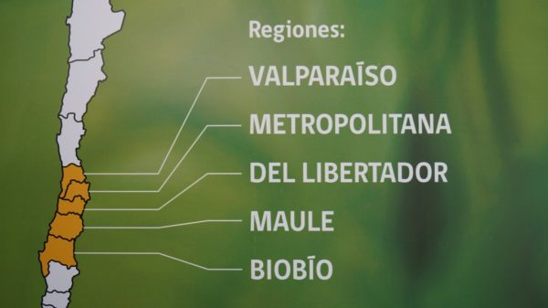

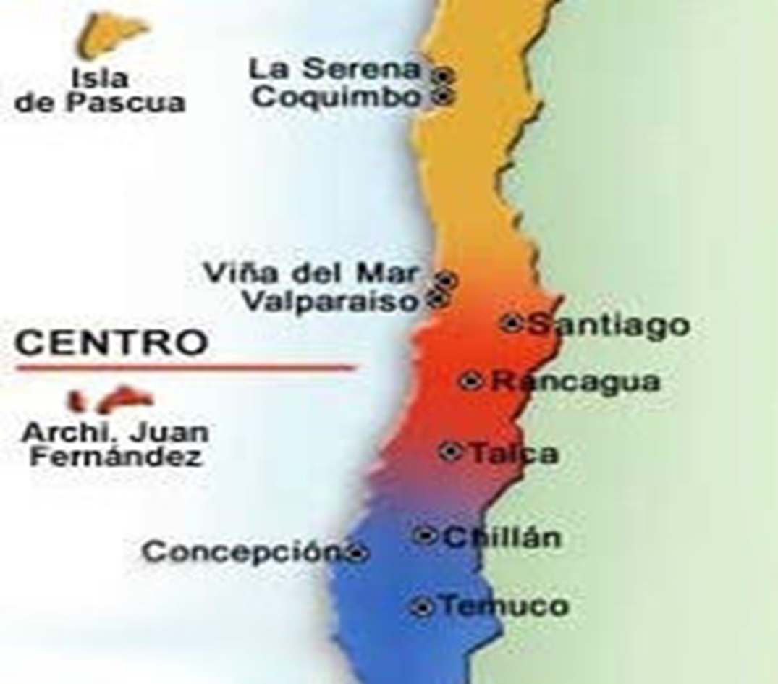

Responde las siguientes preguntas en su cuaderno con letra clara buena ortografía con apoyo de tu texto pag.18 y 19
a. ¿Qué diferencias existen entre el relieve de esta zona y las de más al norte?
b. ¿Cuáles son las principales características del clima en esta zona?
c. Nombra algunas especies vegetales y animales típicas de la zona.
d. ¿Por qué crees que en esta zona existe mayor diversidad de vegetación y fauna en comparación con las dos zonas que están más hacia al norte?
e. ¿En qué se parecen y en qué se diferencian la vegetación y la fauna natural de la zona en que vives respecto a las que has observado en esta ilustración

Solucionario
OAT Pensar en forma autónoma y reflexiva, fundamentar las ideas y posturas propias, y desarrollar una disposición positiva a la crítica y la autocrítica.
Estimado estudiante
Confío que se encuentre bien al igual que su familia
Como su profesor: Confío en tu honestidad y necesito que utilices esta hoja al final de haber realizado tus ejercicios, ya que te entrego el solucionario con la finalidad que compares tu respuesta.

1.-Diferencias
Zona norte | Zona central
Es la zona natural ubicada en el extremo norte del país y el río Copiapó. En ella el relieve costero se caracteriza porque no presenta planicies litorales sino que inmediatamente aparece la cordillera de la Costa, la que se levanta como un farellón costero de imponentes dimensiones.  Avanzando hacia la depresión intermedia, encontramos las denominadas pampas desérticas. Una de las más conocidas el la pampa del Tamarugal, que por presentar cursos de agua subterráneas permite la existencia de una mínima vegetación de tamarugos. | Ubicada entre el río Aconcagua y el río Biobío, la principal característica de esta zona es que en ella aparecen claramente las cuatro macroformas de relieve chileno: planicie litoral,-cordillera de la Costa, depresión intermedia y cordillera de Los Andes.  La cordillera de la Costa presenta alturas elevadas, que actúan como un muro de contención de la influencia marina hacia el interior del continente.  La depresión intermedia es un llano longitudinal donde se ubican las cuencas de Santiago y Rancagua.

b.-En la zona central se presentan climas templados cálidos (mediterráneos), que se caracterizan por sus temperaturas moderadas y precipitaciones que se concentran en los inviernos, las que aumentan hacia la zona sur.
c. La vegetación por su clima se logro a una adaptación se logró con un tipo de hojas capaces de capturar humedad desde el ambiente, dando origen a un tipo de bosque nativo llamado bosque esclerófilo cuyas principales representaciones en especies son: espino, litre, boldo, quillay, maitén, peumo.
En la fauna podemos encontrar aves como el chucao, la tenca, el yal, la loica, la golondrina, el pequén y el peuco.
También podemos encontrar conejo, el guaren, la cotorra argentina, la rana africana y la chaqueta amarilla, murciélago orejudo, la llaca (o yaca), la laucha andina, el ratón colilargo de los espinos, la vizcacha, el zorro de culpeo y el colocolo entre otros
d.- La vegetación de esta zona se encuentra adaptada a veranos cálidos y secos y a lluvias que son intensas, pero duran poco y en relación a la fauna se encuentra alterada porque los terrenos han sido ocupados por la agricultura y se han introducido especies de otras regiones

